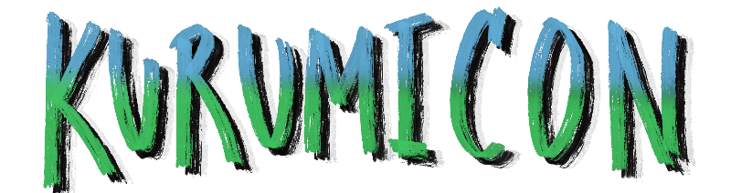
GOLDEN WEEKEND
Bases para el concurso de Dibujo

El dibujo para el concurso deberá de realizarse durante el evento, esto es con la finalidad de mostrar sus habilidades y proceso creativo al público en general.

- Costo De Inscripción. La inscripción tiene un costo de $50 pesos. Las inscripciones se realizarán por la página Web www.kurumicon.com desde el día de la publicación de estas bases, hasta el 1 de mayo (Día del evento) hasta las 12 pm en el salón del evento o hasta llegar al cupo máximo de concursantes. El pago se debe realizará el día del evento en taquilla. “LO RECAUDADO EN INSCRIPCIONES SE OTORGARÁ EN PREMIO”
- El concurso va dirigido a personas aficionadas al dibujo, desde principiantes hasta nivel intermedio, por lo que se les pide abstenerse de inscribirse a los dibujantes profesionales.
- La cantidad mínima de inscritos para que se inicie el concurso es dos (2). De haber solo uno, el concurso será declarado desierto. El cupo máximo de concursantes es de treinta
- El fallo del concurso se realizará el día 1 de mayo durante el evento.
- El dibujo será a blanco y negro, estilo manga.
- Para el dibujo se pueden utilizar distintos tipos de materiales como, lápiz, bolígrafo, marcador, estilógrafo, tinta, carboncillo, etc.
- La edad mínima para participar en este concurso es de 12 años en adelante
- No se podrá concursar con un dibujo hecho antes del evento.
- El dibujo deberá ser hecho en hoja blanca tamaño carta.
- Tema relacionado con fantasía, anime, comics y ciencia ficción. El tema específico para este concurso se dará a conocer el día del evento, justo antes de iniciar, con la finalidad de darle algo de dinamismo al concurso y ofrecer un buen reto para los participantes.

IMPORTANTE: El material que se le proporcionará a los concursantes es de carácter básico (Hojas, lápiz y borrador), en caso de que el concursante decida hacer uso de otro tipo de materiales (como los ya antes mencionados)el libre de llevar consigo su propio material el día del evento, siempre y cuando no rompa las reglas pre establecidas anteriormente y se mantenga dentro de la temática y técnicas.

IMPORTANTE: El uso de imágenes de referencia será válido siempre y cuando el resultado final del dibujo no demuestre estar basado completamente o mayormente en la imagen, es decir se usarán como solo eso: “Una referencia”, no para hacer una reproducción de la imagen.

Si el concursante requieres equipo especial (muebles, bases, etc.) para poder participar deberá comunicarse con el staff antes del evento para ser analizado.

Solo se le entregara premio a Primer Lugar.
El premio será en efectivo y la cantidad se dará a conocer el día del evento (A consideración de los patrocinadores).

¿Dudas? favor de ser enviadas con Christian Gutierrez al:
WhatsApp
+52-631-298-4301
Facebook
https://www.facebook.com/Kurumicon-100822788859129/
Correo Electrónico
kurumiconsoporte@gmail.com

Todos los registros deberán de ser enviados al siguiente correo con el asunto INSCRIPCION

Correo Electrónico
kurumiconsoporte@gmail.com

